Klimatologi

Spørgsmål til teksten
- Hvad er forskellen på begreberne vejr og klima?
- Hvilke tre forhold nævnes som vigtige for klimaet og livet på jorden?

GLOBALE TEMPERATURER
- Hvorfor stiger temperaturen på lavere breddegrader og
falder på de højere breddegrader?
- Prøv om du kan illustrere sammenhængen (korrelationen) mellem solhøjde og breddegrad i et simpelt koordinatsystem…
- Se figur 2; hvor er der varmest – i punktet A eller B ?
Forklar hvorfor…
- Hvad betyder det at solen står i zenit ?
- Hvad ville solhøjden være alle steder hvis nu jorden var flad ..?
- Hvorfor har vi årstider…?
- På hvilke breddegrad står solen i zenit ved henholdsvis:
  - Forårsjævndøgn …
  - Sommersolhverv
  - Efterårsjævndøgn
  - Vintersolhverv
- Hvorfor tror du man kalder 23,5 ° N og 23,5 ° S for vendekredsene ?
- Prøv at beregne solhøjden på ækvator ved henholdsvis
  - Sommersolhverv …
  - Vintersolhverv …
- Prøv at beregne solhøjden i Danmark (56 ° N) ved henholdsvis:
  - Forårsjævndøgn …
  - Sommersolhverv
  - Efterårsjævndøgn
  - Vintersolhverv
Du skal bruge denne simple formel:
1) hvor står solen i zenit på pågældende tidspunkt?
2) Hvor langt er der derfra og til Danmark målt i ° ?
3) Solhøjden beregnes nu som : 90° - resultatet fra spørgsmål 2
Du kan også bruge denne formel:
Solhøjden= 90 minus stedets breddegrad +/- solens vinkelafstand (altså bredde ⁰ ) fra ækvator

Atmosfæren
- Hvad beskytter atmosfæren os fra …?
- Hvordan har livets udvikling skabt den sammensætning af atmosfæren som vi har i dag?
  - …
  - …
  - …
- Hvad hedder det lag at atmosfæren hvor klimaprocesserne og livet udspiller sig?
- Hvordan udvikler temperatur og lufttrykket sig med højden?
Hvad er temperatur og lufttryk i ca. 10 km højde?
- Tror du månen har en atmosfære .. begrund svaret ?

Strålingsbalancen
- Hvilken form for stråling udsender henholdsvis
  - Solen …
  - Jorden …
- Kan du nævne andre ’ting’ som udsender h.h.v.
  - Kortbølget stråling …
  - Langbølget stråling …
- Forklar for dig selv / din sidemand hvad der sker med solens stråler under deres passage af atmosfæren – se figur 8
- Hvor stor en del af solstrålingen omdannes til varme i jordoverfladen?
- Hvorfor afgiver jorden mere varmestråling end den modtager fra solen ..? Se figur 8
- Find den naturlige drivhuseffekt på figur 8
Hvad er det for gasser der skaber denne drivhuseffekt?
Hvorfor tror du man kalder det drivhuseffekt?
Kender du eksempler på samme effekt fra dagligdagen…?
- Hvad er jordens gennemsnitstemperatur ………….?
og hvad ville den være uden den naturlige drivhuseffekt ? ………
- Hvad er det som opvarmer luften … er det
  - Solen kortbølgede indstråling, eller
  - Jordens langbølgede varmestråling
- Hvordan kan menneskelige aktiviteter påvirke den naturlige drivhuseffekt?

Lufttryk og vinde
- Hvordan defineres luftens tryk / lufttrykket et givent sted?
- Hvad sker der med en luftmasse som
  - Opvarmes …
  - Afkøles …
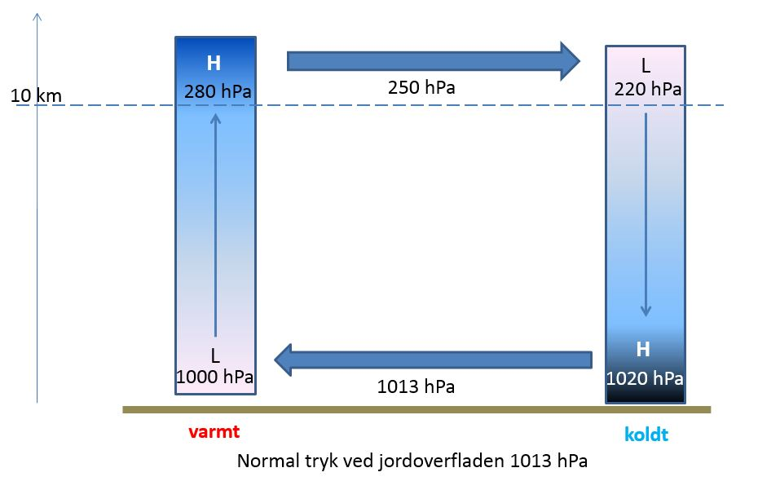
- Forklar hvordan lufttrykkene i nedenstående figur opstår

- Det er en sommerdag og det er varmt. Hvilke lufttryk dannes over land og hav og hvilken vej blæser vindene? Indtegn i nedenstående figur lufttryk og vindretning.
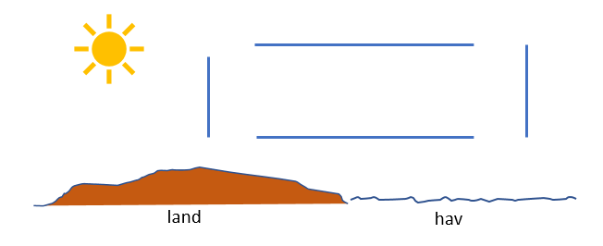
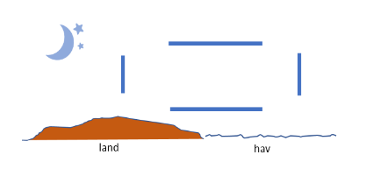

Det globale vindsystem
- Hvordan var det nu? Horisontale luftstrømninger går altid fra hvilket tryk til hvilket tryk?
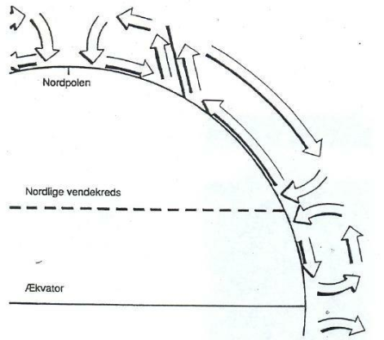
- Nu kan du angive i figuren t.h. hvor vi finder h.h.v. lavtryk og højtryk, såvel ved jordoverfladen som oppe i atmosfæren.
- Figuren viser endvidere de tre dominerende vinde på den nordlige halvkugle. Indskriv navnene på de tre vinde.
- To af lufttrykkene ved jordoverfladen er termiske og to er dynamiske –angiv hvilke?
- Nedenfor ser du et forenklet billede af det globale vindsystem i juli mdr .
  - Genfind / identificer de lufttryk og tilhørende vinde som du markerede i ovenstående figur. (OBS det er kun tryk og vinde ved jordoverfladen som her vises)
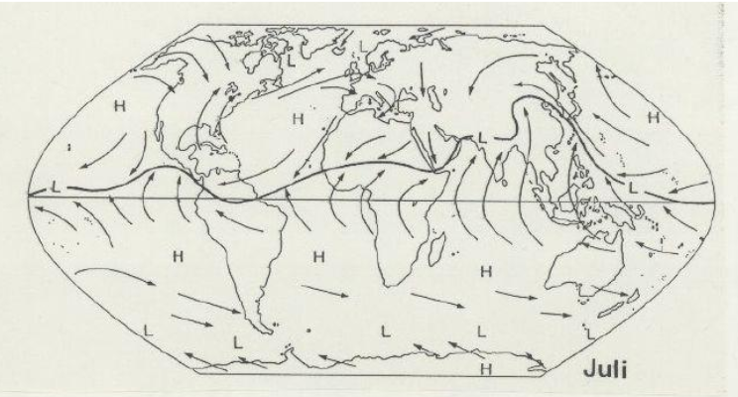
  - Se animation på www.geography.hunter.cuny.edu/tbw/wc.Notes/7.circ.atm/animations/GlobalWind.html
og forklar hvad det er der sker.

Luftfugtighed
- Hvilken sammenhæng (fysisk lov) illustrerer figur 21 på side 15?
- Hvis en luftmasse er 25 ° varm – hvor meget vand kan den så maksimalt indeholde?
Se figur s. 15
- Hvis en luftmasse er 25 ° varm og indeholder ca. 11,5 gram vand /m3 hvad er så:
Den relative luftfugtighed
i % beregnes således:
Den absolutte luftfugtighed / Luftens maksimale vanddamp indhold ved den givne temperatur * 100
  - Den absolutte luftfugtighed…?
  - Den relative luftfugtighed …?
- Hvad vil der ske hvis ovenstående luftmasse afkøles til
f.eks. 15 ° C. Hvad er nu:
  - Den absolutte luftfugtighed …?
  - Den relative luftfugtighed …?
- Hvad er dugpunktet for ovenstående luftmasse – sådan ca. ?
- Hvad sker der hvis ovenstående luftmasse afkøles yderlige til 10 ° C ?
- Endnu et eksempel
  - en luftmasse har temperaturen 10 º C og indeholder ca 6 g vand /m3.
  - Hvad er den relative luftfugtighed?
  - Hvad sker der med luftfugtigheden hvis luften opvarmes til ca 15 º c ?
- Og endnu et:
  - En luftmasse er 30 º C varm og den aktuelle luftfugtighed er 10 g /m3
hvad er så den relative luftfugtighed?
  - Hvad er dugpunktstemperaturen for denne luftmasse?
  - Ved hvilken temperatur vil luftfugtigheden være steget til 50% ?

- Hvilke af de fire former for nedbør kan man opleve i Danmark – se figur s. 20
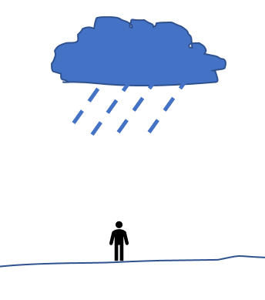
- Hvis en luftmasse er 30 ° varm og den absolutte luftfugtighed er 15 g/m3 hvad er så den relative luftfugtighed?
Figur 1 Nedbørsdannelse
- Hvis ovenstående luftmasse afkøles én grad pr. 100 meter den stiger op – i hvilke højde dannes skyerne så- se tegning t.h.
- Hvorfor tror du skyerne oftest er flade i bunden ..?

Monsunregn i Asien
- Hvad er Den Intertropiske Konergenszone (ITK)? find ITK på billederne herunder
- Forklar hvorfor ITK skifter placering i løbet af året?
- Beskriv nedbørsforholdene på det asiatiske kontinent (S.Ø. Asien) i henholdsvis:
  - Juli ….
  - Januar ….
- Forklar denne nedbørsfordeling – med henvisning til dominerende lufttryk, temperaturforhold og vindretning !
- Find andre steder på jorden hvor der altid er nedbør eller tørke - prøv at forklare dette med henvisning til temperaturforhold, dominerende lufttryk og vindretninger
- Se evt. animation på http://www.geography.hunter.cuny.edu/tbw/wc.notes/7.circ.atm/animations/WeatherPat.html
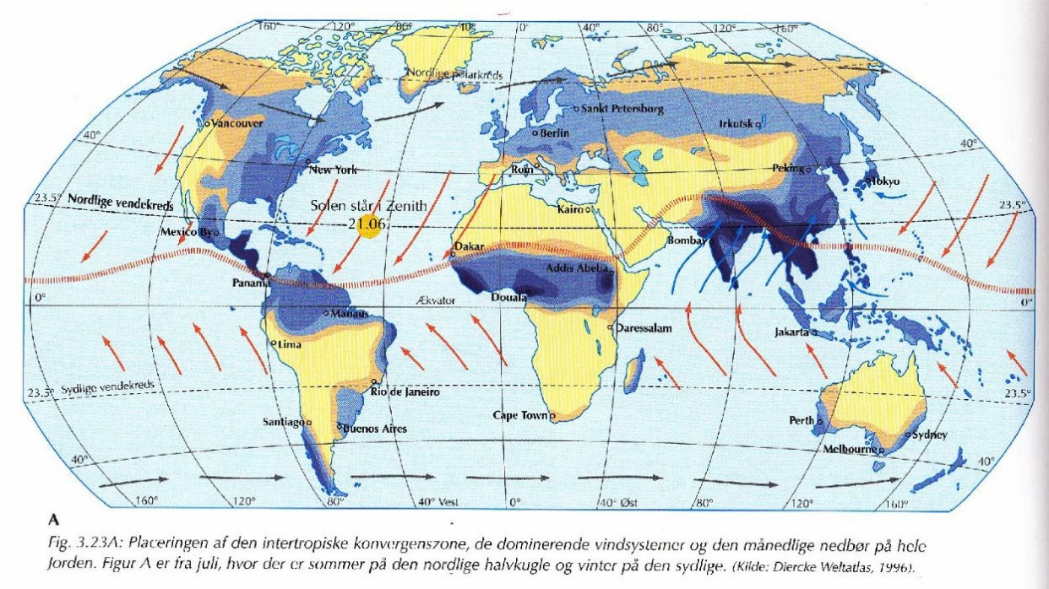

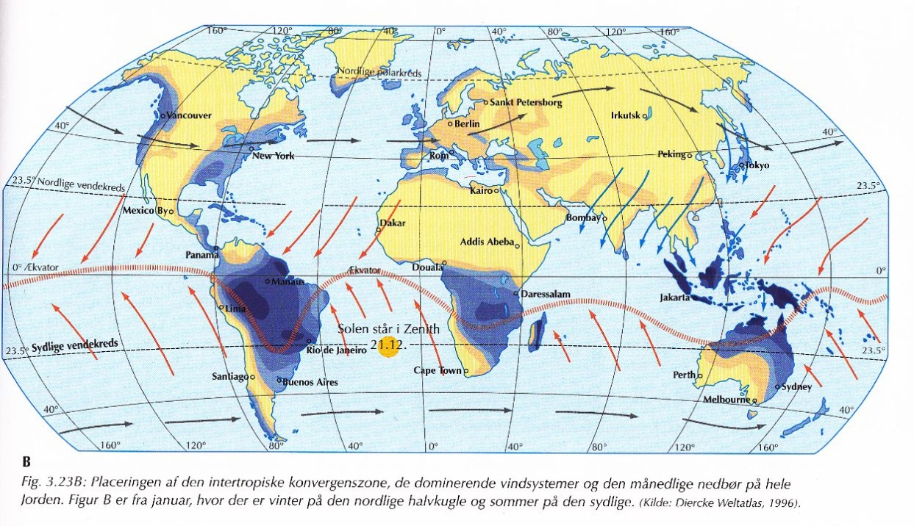
ITK’s placering, dominerende vindretninger og nedbørs –fordeling i h.h.v. Juli (A) og Jan (B) måned.
Jo mere ’blå’ jo mere nedbør.

